Рисуем вместе с детьми
Готовимся к школе

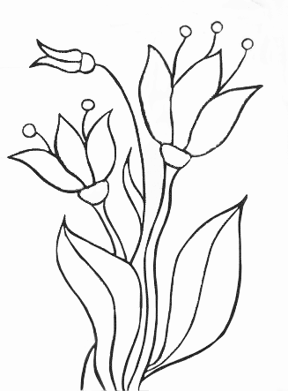
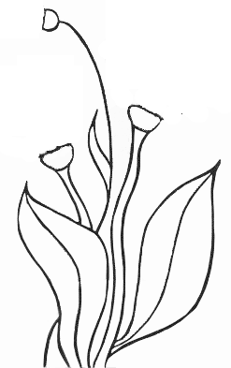
Дорисуй цветок по образцу и раскрась

Дорисуй вазу для цветов
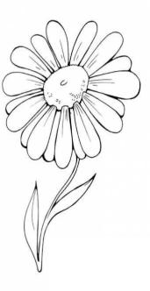
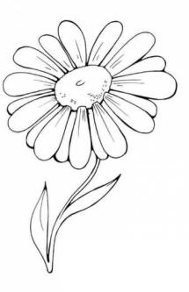
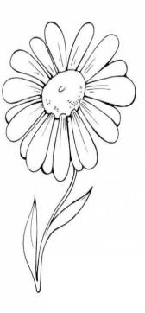

Из кружков и овалов создай животное

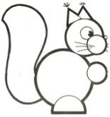
Фигуры тебе помогут нарисовать белку

Нарисуй друга Дракоше
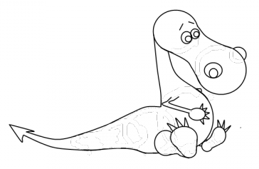

Продолжи узор

Нанеси узор на вазу
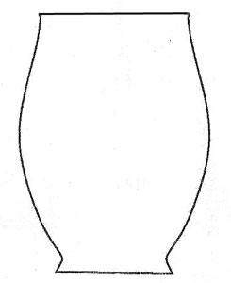

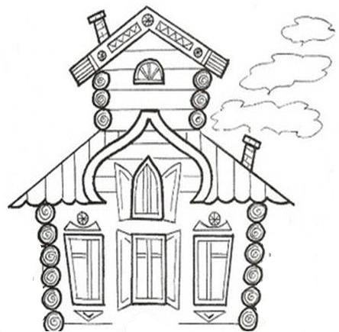
Дорисуй солнце, траву, цветы, деревья и жителей этого теремка

Подумай, чего не хватает у машины и дорисуй
Машина едет по дороге.

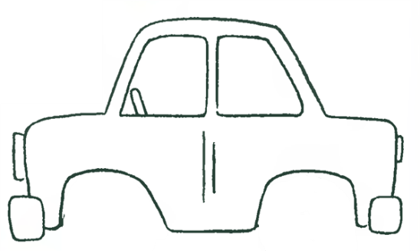

Уважаемые, родители!
Поработайте вместе с детьми. В начале распечатайте задания. В работе вам помогут фантазия и творчество, цветные карандаши. Читайте задание и работайте.
Эти задания помогут вам развить у детей наблюдательность и элементарные изобразительные навыки.

